

Manuel
d'utilisation




Ré-informatisation du service pédagogique

Formation Architecte Logiciel 2011/2012
Décembre 2012

Descriptif du document
Document | Manuel d'utilisation
Référence du document | Manuel_utilisation
État | A valider
Auteurs | Benoist Mathias  Lion Roman  Rétif Thomas
Diffusion | Gabillaud Jérôme  Nourry Béatrice  Naceur Luc

Diffusion du document
Nom | Type | Pour information | Pour action | Pour validation
Benoist Mathias | Maîtrise d’œuvre |  | X
Lion Roman | Maîtrise d’œuvre |  | X
Rétif Thomas | Maîtrise d’œuvre |  | X
Gabillaud Jérôme | Maîtrise d'ouvrage |  |  | X
Nourry Béatrice | Maîtrise d'ouvrage |  |  | X
Naceur Luc | Maîtrise d'ouvrage |  |  | X

Révisions du document
Version | Date | Auteur(s) | Motifs
1.0 | 26/11/12 | Thomas R. | Initialisation du document Manuel d'utilisation.

Table des matières
Table des matières 3
Objectif du document 4
Introduction 5
1. Description générale 6
2. Présentation de l'application 7
2.1 Bandeau Menu Principal 7
2.2 Bandeau Recherche Stagiaire 9
2.3 Zone de contenu 10
2.4 Authentification 10
2.5 Page d'accueil 10
3. Fonctionnalités globales 12
3.1 Gestion des ECF 12
3.2 Saisie des résultats 12
3.3 Gestion des passages 12
3.4 Trombinoscope 15
3.5 Ajout d'une absence rapide 19
4. Fonctionnalités par stagiaire 21
4.1 Profil et alertes 21
4.2 Synthèse 26
4.3 Observations 26
4.4 Nouveau retard/absence 30
4.5 Historique 33
4.6 Gestion du titre 37
Conclusion 41
Glossaire 42

Objectif du document

Le manuel d'utilisation est un document permettant à l’utilisateur de comprendre le fonctionnement de l'application, d’assimiler les attributions de chaque module, de détailler la terminologie utilisée. En lisant ce document, l’utilisateur doit être capable d'utiliser l'application de façon optimale, cela étant facilité par une description détaillée des différents formulaires et par la présence d'exemples concrets, choisis pour représenter un socle de procédures pertinentes.

Ce document n'a pas vocation à détailler chaque parcelle de l'application, mais à permettre à l’utilisateur d'être opérationnel rapidement. Les scénarios d'utilisation décrits sont donc pour la plupart des cas droits, entendez par là que chaque erreur générée par l’application n'est pas décrite. Ces dernières ont été programmées pour être compréhensibles par l’utilisateur, il n'est donc pas nécessaire d'en faire état dans ce document.

Introduction
L'application fournie a été demandée par l'ENI école informatique dans la cadre de la ré-informatisation de service pédagogique. A la base, les commanditaires de cette application souhaitaient pouvoir gérer les ECF, gérer les titres ainsi que les absences et les retards, les observations et également l'export de documents. Mathias Benoist, Roman Lion et Thomas Rétif ont donc pris le projet en charge afin de proposer une solution en adéquation avec la demande des commanditaire.
Ce manuel peu être utilisé de deux façons : la première, dans un but de formation des utilisateurs, en amont d'une utilisation de l'application. La seconde façon de tirer profit de ce manuel est de l'ouvrir lors de manipulations ponctuelles, pour avoir le déroulement à suivre lors du remplissage d'un formulaire particulier.
Aujourd'hui, cette application est disponible, voici comment ce manuel destiné aux utilisateurs va être présenté : Pour commencer, une description générale va permettre de voir ce qui est fonctionnellement possible ou non dans cette application. La présentation de l'application va être effectuée, puis chaque fonctionnalité sera présentée, notamment par des exemples concrets avec des procédures basées sur des captures d'écran.

1. Description générale
Cette application contient de nombreuses fonctionnalités, commandées par l'ENI école Informatique. Cette portion du dossier va permettre d'en dresser la liste.

Concernant les ECF, pour simplifier leur gestion par l'utilisateur de l'application, deux types distincts sont proposés : une gestion par groupe de stagiaire ou pour un stagiaire en particulier. Il est possible de gérer leur planification, en saisie consultation ou modification, mais également la saisie et la modification des résultats obtenus.

Pour les passages à l'examen final, il est possible de créer, modifier, supprimer un titre mais également de planifier les dates et horaires des épreuves, de permettre la gestion des jurys et de gérer la validation des épreuves.

Il est possible de dresser un trombinoscope pour un groupe de stagiaire donné et de générer plusieurs types de documents (fiche de suivi des acquis, trombinoscope par exemple).

Pour ce qui est des stagiaires, il est possible de leur adjoindre des contacts en entreprise, de répertorier les alertes les concernant, de répertorier leurs absences et retards (une fonctionnalité de saisie d'absence rapide a été mise en place), ainsi que les observations faites par le service pédagogique ou des membres de leur entreprise.

Pour utiliser l'application, l'utilisateur devra se connecter avec son identifiant et son mot de passe Active Directory.

2. Présentation de l'application
L'application se veut simple dans son interface, afin que n'importe quel utilisateur puisse naviguer de manière rapide et intuitive.
Ainsi, l'interface de l'application est composée de trois parties : Le bandeau du menu (en rouge), le bandeau de recherche (en bleu), et la zone principale (en jaune) où sont visibles les formulaires.
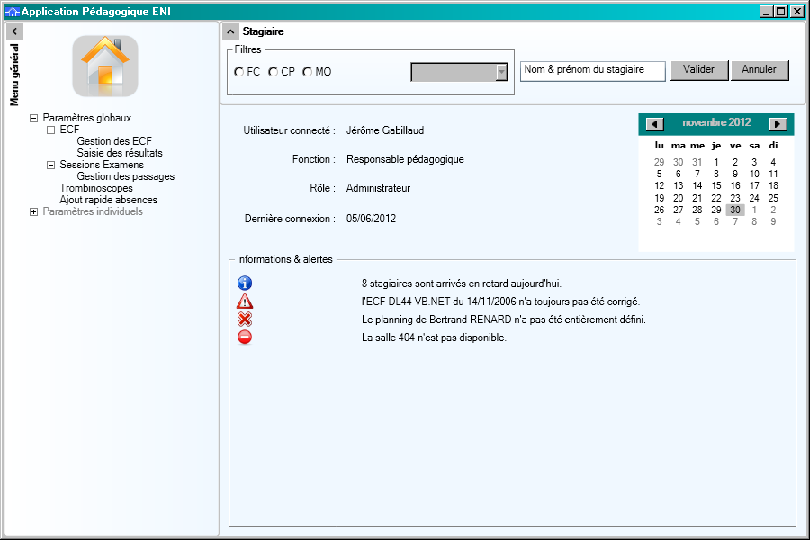
A noter que les bandeaux sont rétractables en cliquant sur les flèches se trouvant à côté des titres « Stagiaire » et « Menu général ».

2.1 Bandeau Menu Principal
Le menu principal se présente sous la forme d'une arborescence, permettant d'un simple coup d’œil de voir toutes les fonctionnalités actuellement disponibles.
Une fois authentifié, le menu principal se présente comme suit :
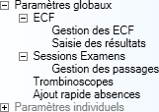
Le menu principal est composé de deux parties : la partie supérieure « Paramètres globaux » contient tous les formulaires ayant une portée globale, alors que la partie inférieure « Paramètres individuels » contient tous les formulaires ayant une portée limitée à un stagiaire sélectionné.
On remarque ici que les paramètres individuels sont désactivés : c'est normal, car à l'ouverture de l'application, aucun stagiaire n'a encore été sélectionné.

Une fois un stagiaire sélectionné, les paramètres individuels deviennent actifs, et le menu devient comme suit :
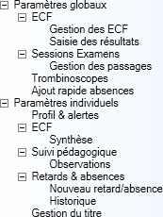

Pour comprendre à quoi servent chacune des fonctionnalités de l'application, veuillez vous référez au nom présent dans le menu, et naviguez dans la partie 3 pour les paramètres globaux, et 4 pour les paramètres individuels.

Au-dessus du menu principal, il y a un bouton « Home ». Ce bouton permet à tout moment de retourner à la page d'accueil.


2.2 Bandeau Recherche Stagiaire
Ce bandeau permet de sélectionner un stagiaire afin d'accéder aux fonctionnalités propres à celui-ci. Ci-dessous, le bandeau stagiaire de l'application :
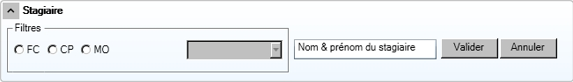
Sur la partie « Filtres », on a des boutons radio, suivis d'une liste déroulante désactivée par défaut. Les boutons radio correspondent aux différents types de stagiaires qui existent au sein de l'établissement :
- FC : Formation Continue
- CP : Contrat de professionnalisation
- MO : Module, stagiaires ne participant qu'à un ou plusieurs modules spécifiques.
La liste déroulante permet de préciser la recherche lorsqu'on choisit une des deux premières possibilités :
- FC : Possibilité de restreindre sa recherche sur une promotion en particulier
- CP : Possibilité de restreindre sa recherche sur une formation en particulier.

Sur le reste du bandeau, il y a trois éléments : un champ de saisie, le bouton « Valider », et le bouton « Annuler ».
- Le champ de saisie gère l'auto-complétion, et permet donc rapidement de retrouver un stagiaire parmi une liste filtrée ou non selon les choix effectués dans la zone de filtre.
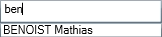

- Le bouton « Valider » permet de terminer son choix, de pouvoir accéder aux fonctionnalités individuelles, et de tomber sur la page d'accueil du stagiaire. Le bouton « Annuler » réinitialise le bandeau et remet la page d'accueil générale.

2.3 Zone de contenu
C'est la partie principale de l'application, dans laquelle se placent les formulaires. A chaque fois que l'utilisateur sélectionne un élément du menu, cette zone se met à jour pour afficher le formulaire correspondant.

2.4 Authentification
L'application ne peut être utilisée que par des membres authentifiés sur l'Active Directory du domaine, ou bien par Jérôme Gabillaud, qui a un compte « super-utilisateur » .
Au démarrage du programme, c'est la fenêtre d'authentification qui s'affiche devant l'écran principal. Si l'utilisateur ne peut pas s'identifier, il ne pourra pas accéder au reste de l'application. S'il clique sur « Annuler », le logiciel se fermera.
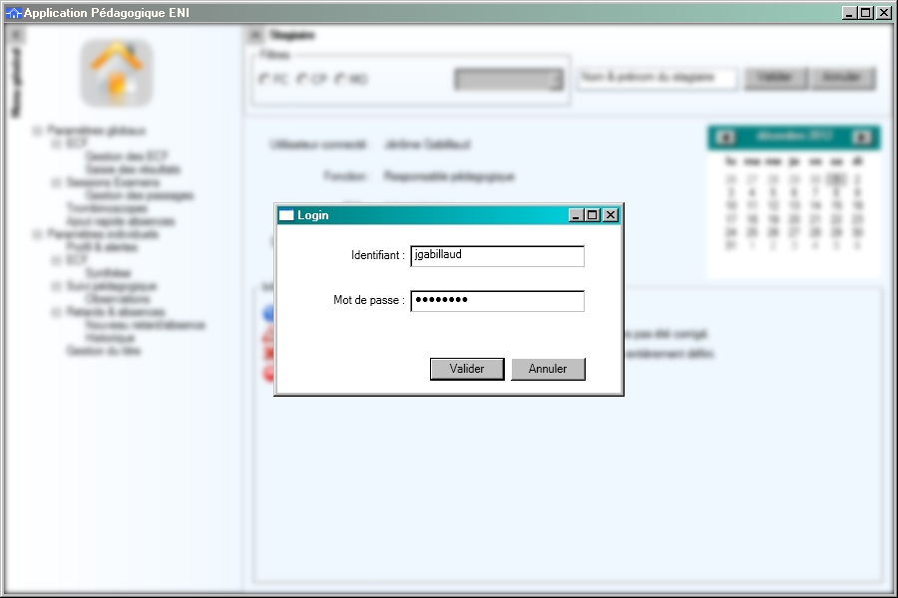

2.5 Page d'accueil
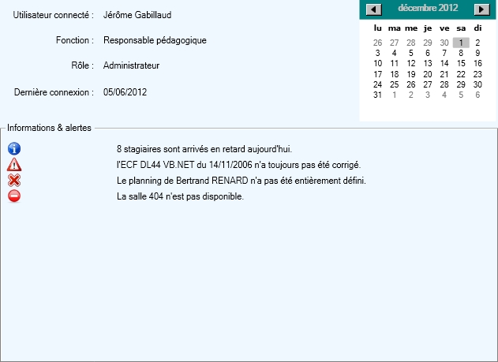
Comme son nom l'indique, c'est le point d'entrée de l'application. Il donne quelques informations diverses : des informations sur le compte connecté à l'application, la date du jour, et des alertes et événements globaux.

3. Fonctionnalités globales
Pour chaque module de l'application, vous allez retrouver les rubriques suivantes :
- Description : permet de connaître l'utilité du module.
- Fonctionnement : cette rubrique permet de décrie les possibilités de chaque module.
- Exemple : un exemple avec des captures d'écran permettant à l’utilisateur de prendre en main l'application facilement.
Il est à noter que de légères différences peuvent être constatées entre les captures d'écran que nous proposons, et l'aspect que vous obtiendrez réellement lorsque vous utiliserez l'application. Cette différence est due au fait que nous utilisons le système d'exploitation Windows 7 et qu'au moins une partie de votre parc informatique utilise Windows XP. Cela n'influe bien sur pas sur le comportement de l'application.

3.1 Gestion des ECF

3.2 Saisie des résultats

3.3 Gestion des passages

Description
Ce module permet de mettre à jour les informations liées à un titre (DL, ASR, CDI,...), et permet aussi de planifier des dates d'examens et de lister les personnes représentant le jury qui devraient être présents à cette date, ce afin de faciliter l'organisation des examens.

Fonctionnement
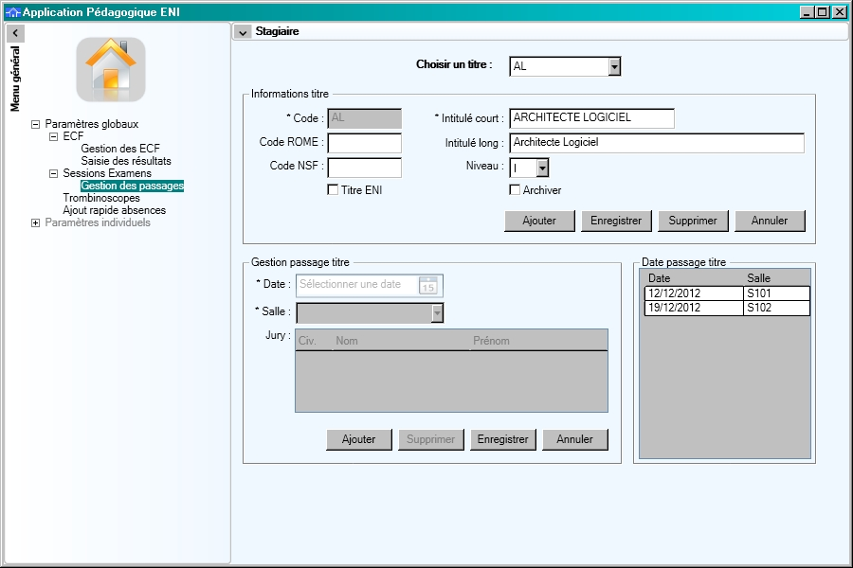
Le formulaire de gestion des titres contient plusieurs parties :
- Tout en haut, une liste déroulante permet de naviguer parmi les titres enregistrés en base et d'en choisir un en particulier
- La partie « Informations titre » contient toutes les informations descriptives de ce titre. Il est possible d'en modifier son contenu, mais également de créer un nouveau titre, ou de supprimer un titre existant si celui-ci n'a pas de liaisons avec une formation, une épreuve planifiée,...
- La partie « Date passage titre » liste les dates d'épreuves planifiées pour ce titre, ainsi que les salles qui seront réquisitionnées à cette date. Pour une date donnée, on aura donc autant de lignes que de salles utilisées pour passer les soutenances.
- Enfin, la partie « Gestion passage titre » affiche le détail d'un élément du tableau, on peut ainsi savoir qui jugera les candidats dans la salle utilisée à telle date pour passer l'épreuve du titre sélectionné dans la liste déroulante du haut du formulaire. Il est possible de créer, modifier, ou supprimer une salle affectée à une date pour le passage du titre.

Exemple
On souhaite enregistrer une liste de jurés qui seront présent dans la salle 101 le 12 décembre 2012 pour juger les candidats au titre AL.
Tout d'abord, on choisit le titre « AL », et on obtient dans la partie haute les informations associées.
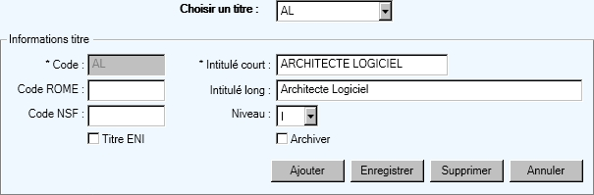
Ensuite, on sélectionne dans la liste des dates et salles, la salle 101 le 12 décembre 2012.
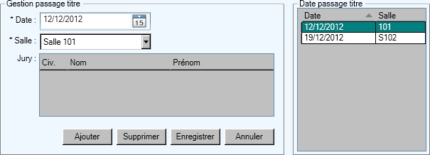
Pour l'instant, il n'y a pas de jurés enregistrés pour cette salle à cette date. Pour changer cela, il faut double-cliquer dans le tableau « Jury » afin d'ouvrir une popup permettant de gérer l'affectation des jurés.
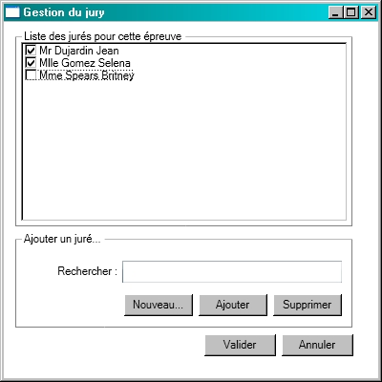

Sur cette fenêtre, nous avons une liste de jurés en haut, et une partie transactionnelle en bas pour modifier cette liste.
La zone de recherche permet de récupérer un juré déjà enregistré en base pour l'ajouter dans la liste « Ajouter », ou le supprimer de la base « Supprimer ». Le bouton « Nouveau » permet de créer un nouveau juré en base.
La liste correspond aux personnes qui seront affectées à la salle et à la date de passage définie pour le titre dans la fenêtre parente, et sera après validation affichée dans le tableau « Jury ». Si on souhaite supprimer un juré de la liste, il suffit de le décocher. Après validation, il aura disparu de la liste.
Une fois ceci fait, il suffit de cliquer sur « Valider » pour que les modifications prennent effet, ce qui fermera également la popup, puis de cliquer sur « Enregistrer » dans la fenêtre parente.

3.4 Trombinoscope

Description
Ce module permet d'afficher les photos et les noms d'une liste d'élèves, pour des stagiaires en contrat de professionnalisation ou en formation continue, mais également pour les stagiaires ayant un planning individuel de formation mais n'ayant pas de promotion ni de formation fixe.

Fonctionnement
Pour commencer, vous devrez sélectionner des critères pour obtenir une liste d'élèves. Au départ, vous n'avez que trois possibilités : rechercher une liste d'élèves en contrat de professionnalisation, en formation continue ou par module. Sélectionnez ensuite le nom de la formation (ou de la promotion) dans la liste déroulante (dans le cas d'un choix par module, vous n'avez pas la possibilité de sélectionner un élément de la liste déroulante), et cliquez sur Afficher le trombinoscope. Ici, deux cas sont possibles : si une liste de stagiaires est trouvée, leur photographie et leur nom apparaît, de même qu'un bouton permettant l'impression. Sinon, un message indique qu'il n'y a pas de stagiaire pour ces critères. Deux possibilité sont proposées lors de l'impression : utiliser une imprimante classique, pour avoir une version papier du trombinoscope, mais également utiliser une imprimante virtuelle, ce qui revient à créer un fichier PDF que l'on peut ensuite envoyer par mail au formateur, par exemple.

Exemple
Après avoir cliqué sur le menu "Trombinoscope", vous arrivez sur cet écran :
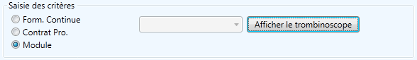
Sélectionnez "Contrat Pro.", puis sélectionnez la promotion "architecte logiciels 1" :
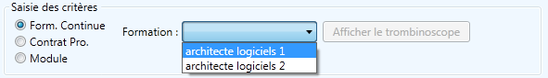
Cliquez ensuite sur "Afficher le trombinoscope".
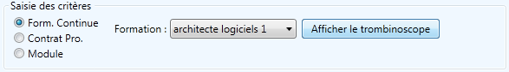
Consultez maintenant la liste des stagiaires retournée :
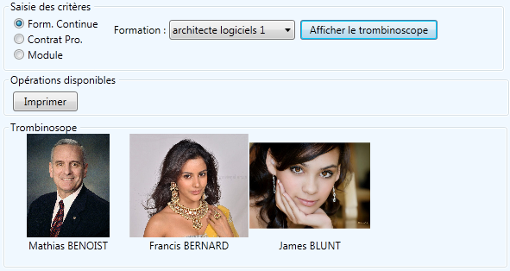
Cliquez sur le bouton Imprimer. Sélectionner l'imprimante virtuelle PDFCreator (installé par défaut sur les postes de l'ENI), puis cliquer sur Imprimer.

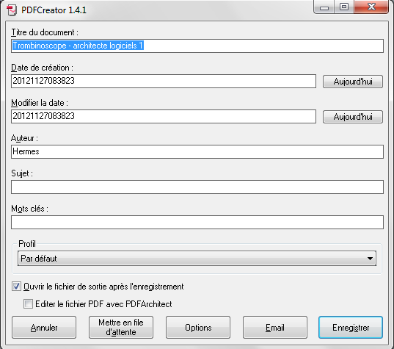
Cliquez ensuite sur Enregistrer.
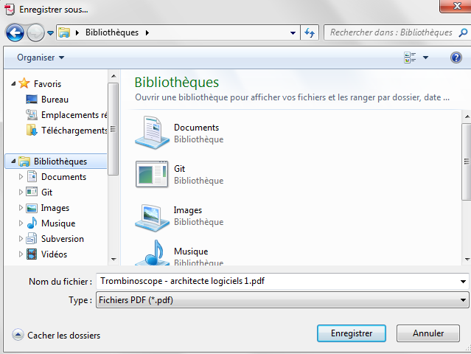
Cliquer de nouveau sur Enregistrer, après avoir choisit l'emplacement.

3.5 Ajout d'une absence rapide

Description
Ce module permet d'ajouter une absence rapidement en saisissant simplement un nom de stagiaire. Lors de la saisie d'une absence temporaire, il n'y a pas de différence entre un retard et une absence.
L'absence temporaire doit ensuite être détaillée lorsque les individus effectuant la saisie auront plus de temps (l'idéal est de le faire dans le courant de la journée).

Fonctionnement
Il suffit de saisir les premières lettres du nom et/ou du prénom du stagiaire absent, et grâce à l'outil de complétion automatique, le nom du stagiaire désiré apparaîtra. L’utilisateur devra cliquer sur celui-ci puis cliquer sur le bouton "Soumettre absence temporaire", ou appuyer sur la touche "Entrée".
Exemple
Après avoir cliqué sur le menu "Ajout rapide absence", le formulaire suivant apparaît :
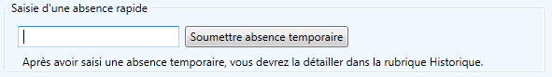
Un message stipule qu'une absence saisie ici est temporaire et doit donc ensuite être détaillée.
Dans la zone de saisie de texte, saisissez les première lettres du nom ou du prénom du stagiaire :
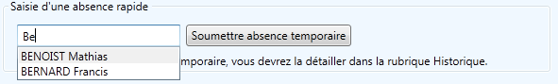
Cliquez ensuite sur le nom du stagiaire absent et cliquez sur "Soumettre absence temporaire".
Un message de confirmation apparaît à gauche du bouton :
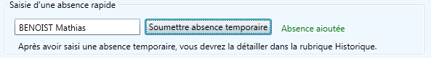

4. Fonctionnalités par stagiaire
Pour chaque module de l'application, vous allez retrouver les rubriques suivantes :
- Description : permet de connaître l'utilité du module.
- Fonctionnement : cette rubrique permet de décrie les possibilités de chaque module.
- Exemple : un exemple avec des captures d'écran permettant à l’utilisateur de prendre en main l'application facilement.
Il est à noter que de légères différences peuvent être constatées entre les captures d'écran que nous proposons, et l'aspect que vous obtiendrez réellement lorsque vous utiliserez l'application. Cette différence est due au fait que nous utilisons le système d'exploitation Windows 7 et qu'au moins une partie de votre parc informatique utilise Windows XP. Cela n'influe bien sur pas sur le comportement de l'application.
RAPPEL : L’ensemble de ces fonctionnalités est accessible uniquement si un stagiaire a été sélectionné par le bandeau stagiaire, disponible en haut de l'application.

4.1 Profil et alertes

Description
Ce module permet de consulter des informations de base sur le stagiaire (Note : la modification des informations sur le stagiaire se fait à partir de l'application administrative.), de gérer les contacts de celui-ci, et d'en afficher les alertes. Ces dernières permettent de mettre en évidence un grand nombre d'absences, des absences temporaires non complétées, ou des ECFs non corrigés.

Fonctionnement
Après avoir sélectionné un stagiaire, et cliqué sur le menu Profil & Alertes, vous pourrez voir une photo du stagiaire, s'il y en a une à disposition, ou une image s'il ne l'a pas encore donnée.
Les différentes informations telles que les coordonnées, les numéros de téléphone, la date de naissance sont affichées.
Vous pouvez également voir les contacts du stagiaire en entreprise. Ce module, assez souple permet d'ajouter d'autres contacts, mais aussi d'autres entreprises. Le cas justifiant cette possibilité est le suivant : un stagiaire donné peut être envoyé par une société de service vers un client d'une autre entreprise, et le contact de cette dernière peut être le commanditaire du stagiaire. La liste des contacts peut être triée par ordre croissant et décroissant sur chacun des champs par un clic sur l'entête de colonne.

Ajout d'un contact
Pour ajouter un contact, cliquer sur le bouton "Ajouter", puis remplissez les différents champs du formulaire. Quatre informations sont obligatoires dans celui-ci : le nom du contact, au moins un numéro de téléphone, la fonction occupée et l'entreprise. Vous pouvez ensuite cliquer sur "Enregistrer le contact".

Ajout d'une entreprise
Si l'entreprise ne figure pas dans la liste de choix, il y a la possibilité d'en ajouter en cliquant sur le bouton "Ajouter une entreprise". Dans le formulaire de saisie d'une entreprise, seule la raison sociale est obligatoire.

Modification d'un contact
Pour modifier un contact, vous devez en sélectionner un dans la liste des contacts en entreprise puis modifier une cellule, comme vous le feriez sur un tableur tel qu'Excel. Il est à noter que la fonction du contact et l'entreprise ne sont pas modifiables. Lorsque les modifications sont terminées, appuyez simplement sur la touche "Entrée".

Suppression d'un contact
Pour supprimer un contact, sélectionnez -le dans la liste des contacts et appuyer sur la touche "Suppr" de votre clavier (ou "Del" pour certains).Un message de confirmation va apparaître.

Gestion des alertes
Concernant la liste des alertes, elles sont générées automatiquement. Cela signifie que lorsque pour les faire disparaître, vous devrez agir sur d'autres parties de l'application.
Afin de faciliter cela, un clic sur un "objet" de la liste d'alertes vous enverra directement sur le formulaire permettant d'influer sur celui-ci.
Concernant les absences et retards, si leur nombre est compris entre 1 et 10, l'icône étant associé à l'alerte est de niveau information, si leur nombre est compris entre 11 et 20, le niveau d'alerte associé à l’icône est Warning, et au delà, c'est une alerte de niveau error.

Exemple

Ajout d'un contact pour un stagiaire
Cliquez sur le bouton "Ajouter", situé à droite de la liste des contacts :
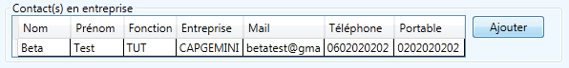
La fenêtre suivante apparaît :
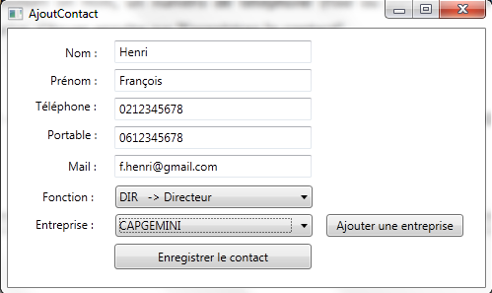
Entrez au minimum un nom, un numéro de téléphone (fixe ou portable), une fonction ainsi qu'une entreprise. Cliquer ensuite sur "Enregistrer le contact".
Vous retrouvez votre contact dans la liste de contacts :

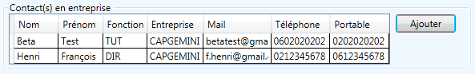
Ajout d'une entreprise
Pour ajouter une entreprise, il faut passer par l'ajout d'un contact, puis cliquer sur "Ajouter une entreprise". La fenêtre suivante apparaît :
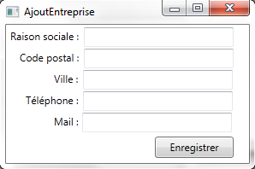
Saisissez les différents champs proposés (RAPPEL : seule la raison sociale est obligatoire) puis cliquez sur "Enregistrer". L'entreprise ajoutée à l'instant est disponible dans la liste de choix pour le champs Entreprise :
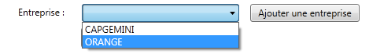

Modification d'un contact :
Sélectionner le contact à modifier dans la liste à l'aide de la souris (la ligne doit être en surbrillance) :
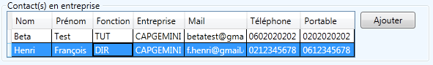

Effectuer un double clic sur le champs à modifier (ici : le Nom) :
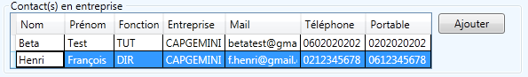
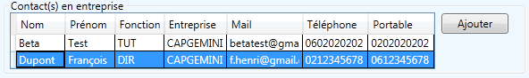
Saisissez ensuite vos modifications et appuyez sur la touche "Entrée".
Le contact est mis à jour.

Suppression d'un contact
Sélectionner le contact à supprimer dans la liste à l'aide de la souris (la ligne doit être en surbrillance) :
Appuyez tout simplement sur la touche "Suppr" ou "Del" de votre clavier. Le message de confirmation suivant apparaît :
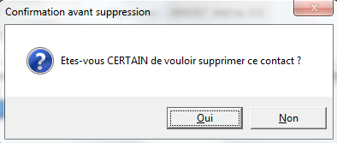
Cliquez sur "Oui". Une fenêtre vous annonce que le contact a bien été supprimé, cliquez sur OK pour poursuivre votre parcours sur l'application.
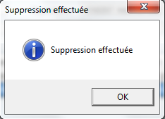
Vous pouvez constater que le contact a été supprimé :

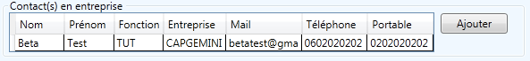
Gestion des alertes
Cliquez sur une ligne de la liste des alertes afin d'être redirigé vers le formulaire lié à sa génération.
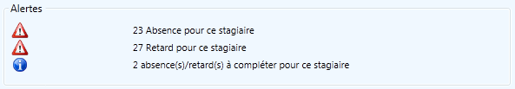
Par exemple, cliquez sur "2 absence(s)/retard(s) à compléter pour ce stagiaire". Vous êtes redirigés vers la liste des absences. Les absences temporaires sont facilement remarquables car le champs "raison" est vide alors qu'il est obligatoire lors de la saisie d'une absence ou d'un retard complet.

4.2 Synthèse

4.3 Observations

Description
Ce module permet de lister les opérations faites par les membres des services de l'ENI sur les stagiaires. De nouvelles observations peuvent être ajoutées, on peut également les modifier et les supprimer.

Fonctionnement
Vous devez avoir sélectionné un stagiaire, et cliqué sur le sous-menu Observation du menu "Suivi Pédagogique".
Pour ce module, il existe deux formulaires distincts : le premier correspond à une liste d'observations, le second correspond au détail de l'observation sélectionnée dans le premier formulaire. Une observation peut être de type Pédagogique (interne à l'ENI) ou de type Entreprise (observation provenant du responsable du stagiaire par exemple).

Consultation d'une observation
Pour consulter une observation, Sélectionner une ligne dans le formulaire "Liste des observations", dans la partie supérieure. Cette liste peut être triée de façon croissante et décroissante pour chaque champs de l'entête. Pour cela, il suffit de cliquer sur le nom de colonne. La liste permet de visualiser la date de l'observation, l'auteur (qui est le nom de l’utilisateur connecté), et le titre assigné à l'observation. Lors d'un clic sur cette liste, le formulaire disponible dans la partie inférieure de l'application s'actualise avec les données de l'observation sélectionnée dans la liste.

Ajout d'une observation
Pour cela, cliquez sur le bouton "Ajouter", remplissez les différents champs (NOTE : un titre et un texte sont obligatoires, sinon l'application n'enregistrera pas l'observation. La date de l'observation et le nom de l'auteur ne sont pas modifiables), choisissez une type d'observation puis cliquez sur "Valider". Cliquer sur le bouton "Annuler" avant de cliquer sur "Valider" réinitialise les champs du formulaire. Vous ne pourrez pas ajouter une observation ayant le même titre et le même contenu, même si elle est ajoutée un autre jour.

Modification d'une observation
Pour modifier une observation existante, Sélectionnez l'observation souhaitée dans le formulaire "Liste des observations". L'affichage du détail de l'observation dans le formulaire "Détail de l'observation" s'actualise, vous pouvez donc visualiser les différents champs de l'observation. Vous pourrez uniquement modifier son titre, son texte, ou le type.
Cliquez sur "Enregistrer" pour valider vos modifications.
En cliquant sur "Annuler" après avoir saisi des modifications et avant de cliquer sur "Valider", vous effacerez toutes vos modifications et réinitialiserez les champs du formulaire avec les informations contenues dans la base de données.

Suppression d'une observation
Pour supprimer une observation existante, Sélectionnez l'observation souhaitée dans le formulaire "Liste des observations" puis cliquez sur le bouton "Supprimer".

Exemple

Consultation d'une observation
Sélectionnez une ligne dans la liste des observations :
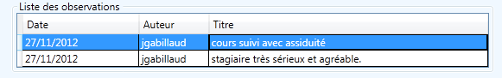
Consultez les champs associés :

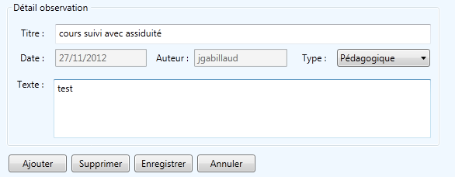
Ajout d'une observation
Cliquez sur le bouton "Ajouter" :
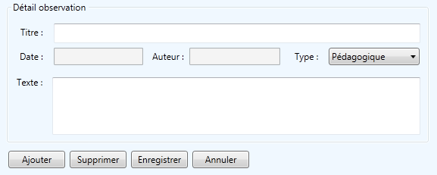
Saisissez les différents éléments de l'observation puis cliquer sur Enregistrer :
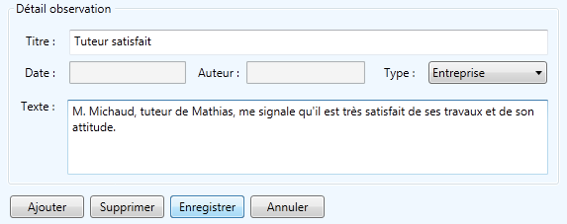
Vous pouvez immédiatement constater que la liste des observations s'est enrichi d'une nouvelle ligne :

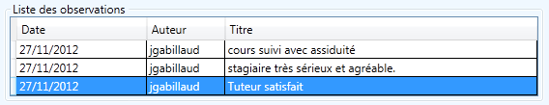
Modification d'une observation
Sélectionnez l'observation à modifier dans la liste des observations :
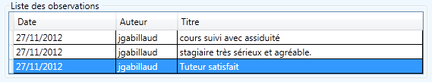
Saisir les modifications, qui peuvent porter uniquement sur le titre, le texte ou le type (NOTE : la date est modifiée automatiquement, tout comme l'auteur de l'observation) :
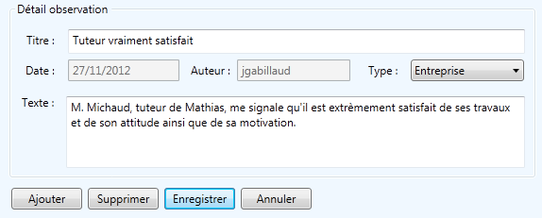
Cliquez sur "Enregistrer".

Suppression d'une observation
Sélectionnez l'observation à supprimer dans la liste des observations :
Cliquez sur le bouton "Supprimer" :
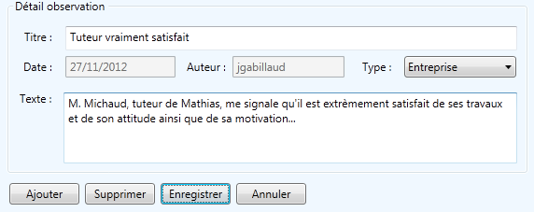
Une demande de confirmation va s’afficher :
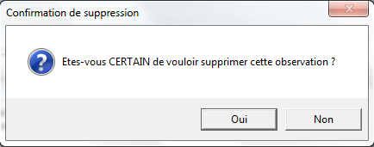
Cliquez sur "Oui" si vous êtes certain de devoir le faire. Vous pouvez constater que la liste des observations s'est actualisée, l'observation est bien supprimée :

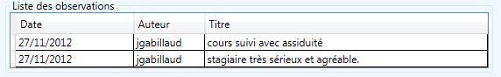
4.4 Nouveau retard/absence

Description
Ce module permet d'ajouter une absence ou un retard pour un stagiaire donné. A la différence de l'ajout d'absence temporaire, les éléments ajoutés dans cette rubrique n'ont pas besoin d'être ajoutés et doivent être complétés dès la saisie.

Fonctionnement
Pour visualiser ce module, vous devrez au préalable sélectionner un stagiaire et cliquer sur le sous-menu "Nouveau retard/absence" du menu "Retards & absences".
Tout d'abord, il existe deux types différents : les absences, qui peuvent durer de quelques minutes à plusieurs jours, ou les retards, qui sont des absences sur quelques minutes ou quelques heures, à partir du matin ou du midi.
Plusieurs contrôles sont effectués lors de la saisie : la date de début doit être antérieure ou égale à la date du jour, (sauf pour les retards) les champs de saisie de l'heure de début et de l'heure de fin doivent impérativement contenir des nombres et ne pas être vides, et l'heure de début doit être antérieure à la date de fin. La raison doit être renseignée.
Cliquer sur le bouton "Annuler" réinitialise les champs du formulaire.

Ajout d'une absence / d'un retard
Pour ajouter une absence, cochez la case "Absence" (qui est cochée par défaut), vous devez sélectionner une date de début et une date de fin, ainsi qu'une heure de début (l'heure du début des cours) et une heure de fin (l'heure à laquelle le stagiaire arrive). La case justifiée permet de voir si le stagiaire a fournit les justificatifs nécessaire pour prouver la cause de son absence. La saisie d'une raison est obligatoire, et un avis peut être ajouté.
Pour ajouter un retard, cochez la case "Retard". La date de fin de retard est grisée car un retard est concentré sur une journée.
Cliquer ensuite sur "Enregistrer".

Exemple

Ajout d'une absence
Vous arrivez sur le formulaire suivant :
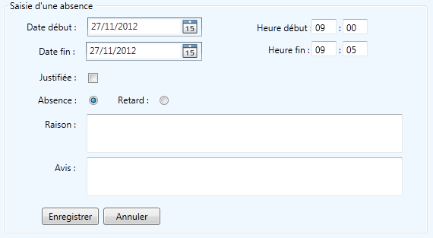
Saisissez les différents champs (ici, une erreur a volontairement été glissée sur les dates)
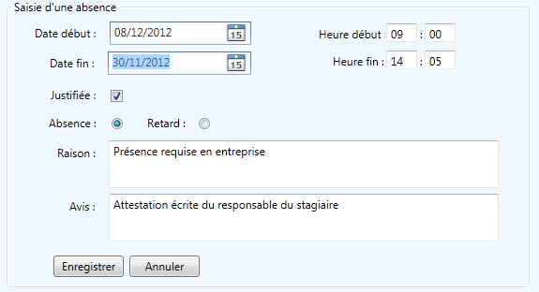
Cliquez sur "Enregistrer" :
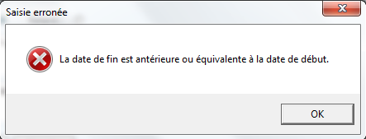
Une fenêtre vous averti que la date de fin se situe avant la date de début d'absence. De nombreuses vérifications sont effectuées à la saisie, tant qu'il y aura des erreurs, l'absence ne sera pas ajoutée.
Après avoir rectifié la date, cliquez su "Enregistrer", une fenêtre confirme l'ajout de l'absence ou du retard :
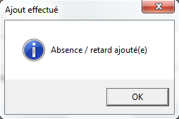

4.5 Historique

Description
Ce module permet de lister, modifier et supprimer les absences et les retards d'un stagiaire. C'est également dans ce menu que l'on modifie les absences temporaires évoquées plus haut dans la partie globale de l'application.

Fonctionnement
Pour visualiser ce module, vous devrez au préalable sélectionner un stagiaire et cliquer sur le sous-menu "Historique" du menu "Retards & absences".
Vous visualisez directement la liste des absences et des retards du stagiaire dans le premier formulaire. En cliquant sur une absence dans la liste, celle-ci va se rétracter pour afficher un nouveau formulaire correspondant au détail de l'absence sélectionnée. A chaque clic d'une absence de la liste, le formulaire de détail correspondant est actualisé.

Modification d'une absence
Pour modifier une absence, vous devez cliquer sur le bouton "Modifier" après l'avoir sélectionnée dans la liste des absences. Pour information, cette liste des absences peut être triée en ordre croissant ou décroissant pour chaque colonne en cliquant sur le nom de celle-ci. Les différents champs, au départ grisés ne le sont plus et sont donc éditables. Tous les éléments peuvent être modifiés, lorsque c'est fait, vous pouvez cliquer sur le bouton "Enregistrer" qui va mettre l'absence à jour en base de données. Après une saisie, et avant de cliquer sur le bouton "Enregistrer", l'appui sur la touche "Annuler" réinitialise les champs du formulaire dans l'état dans lequel ils étaient avant de cliquer sur le bouton "Modifier". Pour information, les mêmes contrôles de saisie que dans la partie "Nouveau retard/absence" sont effectués.

Suppression d'une absence
Pour supprimer une absence, vous devez cliquer sur le bouton "Supprimer" après l'avoir sélectionnée dans la liste des absences. Une fenêtre vous demandera si vous être certain de vouloir l'effacer avant d'effectuer l'opération.

Exemple

Modification d'une absence
Après avoir choisi la rubrique "Historique" du menu "Retards & absences", vous arrivez sur ce formulaire (plus ou moins remplis selon l'assiduité du stagiaire) :
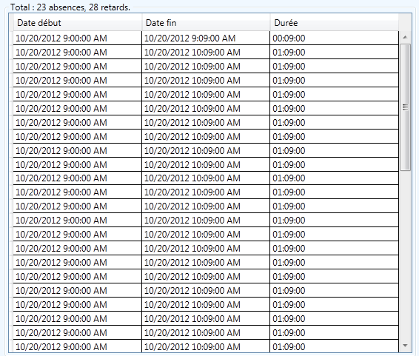
Sélectionnez une ligne à l'aide de la souris :
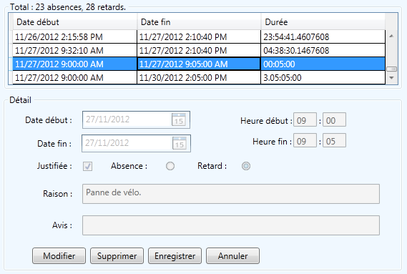
Cliquez sur le bouton Modifier situé en bas du formulaire "Détail".
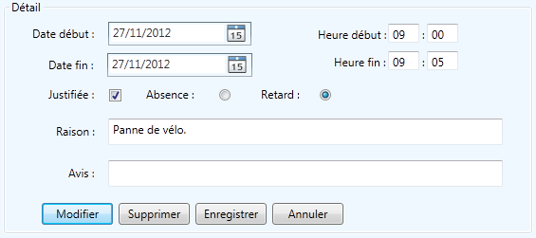
Les champs ne sont plus grisés, vous pouvez effectuer des modifications.
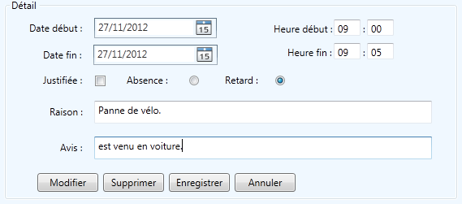
Cliquez ensuite sur "Enregistrer".
L'absence a été modifiée, et la liste des absences a été actualisée. On peut remarquer que les champs sont à nouveau grisés et que la dernière observation en date est sélectionnée :
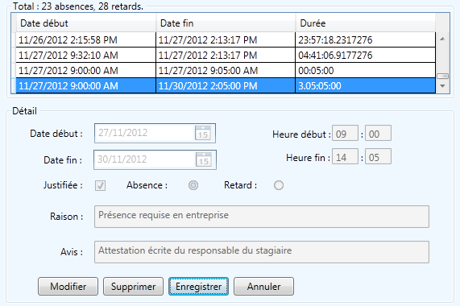

Suppression d'une absence
Vous arrivez sur le formulaire suivant :
Sélectionnez une ligne à l'aide de la souris :
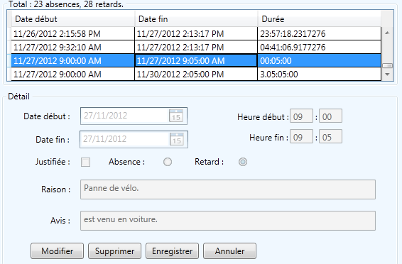
Cliquez sur le bouton Supprimer situé en bas du formulaire "Détail".
Un message de confirmation est affiché, cliquez sur "Oui" :
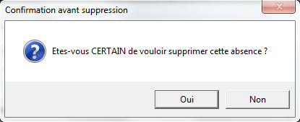
L'absence est supprimée, la liste des absences du stagiaire est actualisée, et le formulaire "Détail de l'absence" est masqué, et le compteur du nombre de retard a diminué :
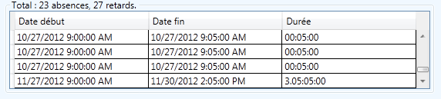

4.6 Gestion du titre

Description
Cette fonctionnalité a pour but de garder une trace sur le suivi d'un stagiaire à une épreuve du titre, et de mettre à jour ces informations si besoin.

Fonctionnement
Voici à quoi ressemble le formulaire :
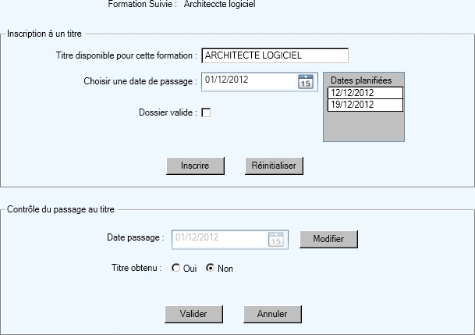
Tout en haut, on a le nom de la formation courante associée au stagiaire.

Dans la partie « Inscription à un titre », on a l'intitulé du titre que doit passer le stagiaire à la fin de sa formation, les dates planifiées de passage pour ce titre (alimentées depuis le formulaire « Gestion des passages »), un objet de calendrier pour choisir la date, et un élément à cocher lorsque le dossier est prêt pour que le stagiaire puisse officiellement être inscrit au titre.
Pour enregistrer ces informations, il suffit ensuite de cliquer sur « Inscrire ».

Une fois le stagiaire inscrit, il est possible de modifier la date de passage en cas de report ou de repassage de l'épreuve. Il est également possible de valider si il a reçu son diplôme ou non. Ceci se fait dans la partie « Contrôle du passage au titre ».
Si on valide l'obtention du titre, il ne sera ensuite plus possible d'effectuer des modifications d'informations, sauf si le stagiaire continue son cursus et change de formation.

Exemple
On souhaite inscrire un stagiaire à l'examen pour l'obtention du titre AL prévu le 19 décembre 2012.
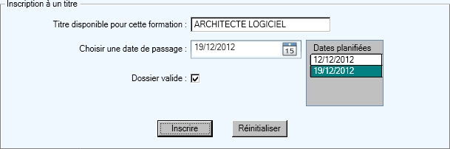
En cliquant sur un élément de la liste « Dates planifiées », on peut directement valoriser la date de passage. Comme le dossier rendu par le stagiaire est complet (mémoire rendu, fiches officielles remplies,...), on peut cocher la case « Dossier valide ».
Et on clique sur « Inscrire ».
Dans la partie basse du formulaire, on a bien la date « 19/12/2012 » d'enregistrée.
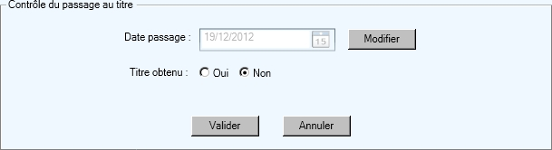
Après avoir passé l'épreuve avec succès, le stagiaire a finalement obtenu son diplôme. On va alors aller à nouveau sur le formulaire pour modifier l'information « Titre obtenu », et sélectionner « Oui ».
Après avoir cliqué sur « Valider », les informations ne peuvent plus modifiées. Il faut donc être sûr de ces informations !
Et voici donc l'état du formulaire une fois le titre obtenu et validé :
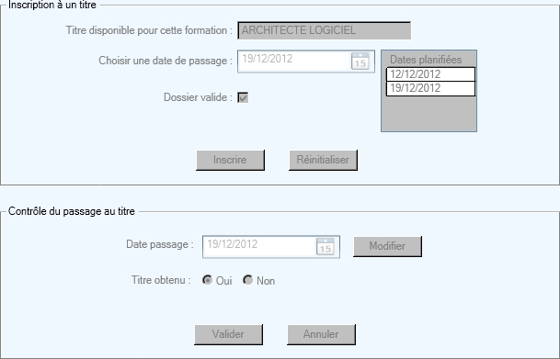

Conclusion
Après avoir parcouru ce manuel, vous disposez maintenant de toutes les clefs nécessaires pour un parcours efficace de l'application. Comme vous pourrez rapidement le constater à l'utilisation, le fait que ce support ne répertorie pas l'ensemble des scénarios et des erreurs générées par l'application n'est absolument pas un obstacle à l'utilisation de celle-ci. Notre équipe est à votre disposition concernant toute remarque ou requête de mise à jour de ce document, qui sera amené à évoluer lors de chaque nouvelle version de l'application.

Glossaire

Terme | Description
AL | Formation/Titre Architecte Logiciel
ASR | Formation/Titre Administrateur Système et Réseau
CCP | Certification de Capacité Professionnelle
CDI | Formation/Titre Concepteur Développeur Informatique
CP | Formation en Contrat de Professionnalisation
DL | Formation/Titre Développeur Logiciel
ECF | Évaluation en Cours de Formation
EISI | Formation Expert en informatique et Systèmes d’information
FC | Formation continue
IM | Formation Informaticien Micro
SSR | Spécialiste Système et Réseau
TSRIT | Technicien Supérieur en Réseau Informatique et Télécommunications, titre de la formation SSR
T2SI | Technicien Supérieur de Support en Informatique, titre de la formation IM
UV | Unité de Validation

